INSTALACIÓN DE ZABBIX 3.4

- Instalación de zabbix_server en Ubuntu Server:

En primer lugar añadimos el repositorio donde encontraremos los paquetes necesarios y seguidamente instalamos el servidor de Zabbix con soporte de MySQL y el frontend.

Después de esto crearemos una base de datos para el servidor e importaremos unos datos iniciales para poder iniciar correctamente el servicio. Tras esto modificaremos la configuración del servidor para ajustar los parámetros correspondientes a la base de datos que se va a utilizar para que concuerden con la base de datos que acabamos de crear.

Con todo esto hecho podemos iniciar el servicio Zabbix y habilitar su ejecución al inicio del SO.
También debemos cambiar la configuración del frontend, para ser más exactos la zona horaria. Tras esto reiniciar el servicio apache2 para poder acceder al frontend.

Todos los pasos de la instalación han sido seguidos del manual de instalación de zabbix[1] y la creación de la base de datos en mysql también ha sido realizada siguiendo la documentación de zabbix para la creación de una base de datos[2]:
[1] https://www.zabbix.com/documentation/3.4/manual/installation/install_from_packages/debian_ubuntu
[2] https://www.zabbix.com/documentation/3.4/manual/appendix/install/db_scripts#mysql

- Instalación de zabbix_agentd en Ubuntu Server:

Tras haber realizado todos los pasos anteriores lo único que debemos hacer es instalar zabbix-agent e iniciar el servicio.

Los pasos están indicados de nuevo en el manual de instalación de zabbix, en concreto al final de la página [1].

- Instalación de zabbix_agentd en CentOS

Primero debemos añadir el repositorio donde se encuentran los paquetes de Zabbix y tras esto instalar zabbix-agent e iniciar el servicio.

Nos encontraremos que no podemos conectar con el agente de CentOS y es debido a SELinux. Para solucionarlo ejecutaremos los siguientes comandos:

- cat /var/log/audit/audit.log | grep zabbix_agentd | grep denied | audit2allow -M zabbix_agent_setrlimit
- semodule -i zabbix_agent_setrlimit.pp
- systemctl restart zabbix-agent

Estos pasos se encuentran de nuevo en el manual de instalación de zabbix, esta vez en el apartado referente a CentOS. Los pasos se encuentran al principio y al final de la página respectivamente [3]:
[3] https://www.zabbix.com/documentation/3.4/manual/installation/install_from_packages/rhel_centos#agent_installation

RECORDAR QUE EN LA PÁGINA DE MANUAL DE ZABBIX TANTO ARRIBA A LA IZQUIERDA COMO ARRIBA A LA DERECHA NOS ENCONTRAMOS UNA LEYENDA CON TODO EL CONTENIDO DISPONIBLE. LA LEYENDA IZQUIERDA HACE REFERENCIA A TODO EL CONTENIDO OFRECIDO EN GENERAL Y LA LEYENDA DERECHA HACE REFERENCIA AL CONTENIDO ESPECÍFICO QUE ESTAMOS CONSULTANDO EN ESE MOMENTO.

CONFIGURACIÓN DE ZABBIX

Al igual que con la instalación seguimos el manual oficial de zabbix:
https://www.zabbix.com/documentation/3.4/manual/quickstart

- Iniciamos sesión como administrador.
- Nos indica que podemos crear un nuevo usuario; en nuestro caso no es necesario.
- Crearemos dos nuevos Host uno para Ubuntu y otro para CentOS
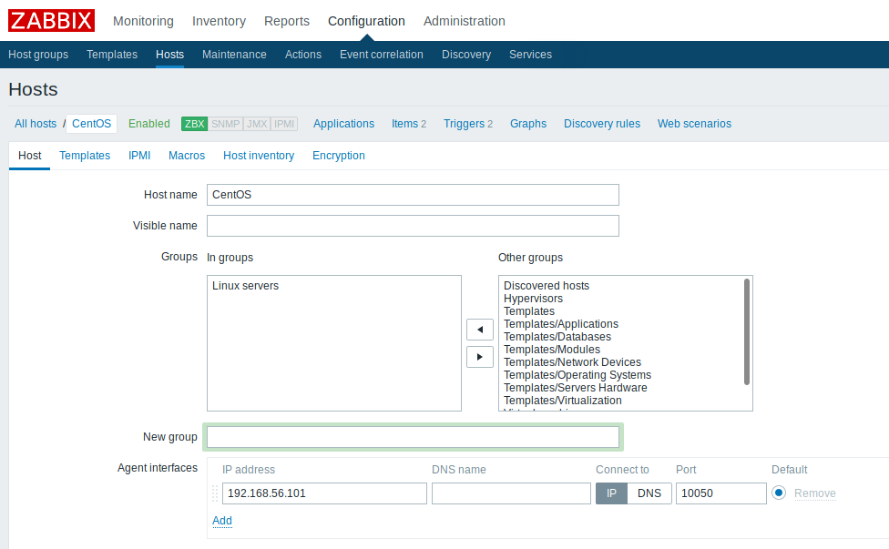
Aclarar que la IP asociada a la máquina de CentOS no es 192.168.56.110 debido a un error en la máquina original y ésta es una nueva.

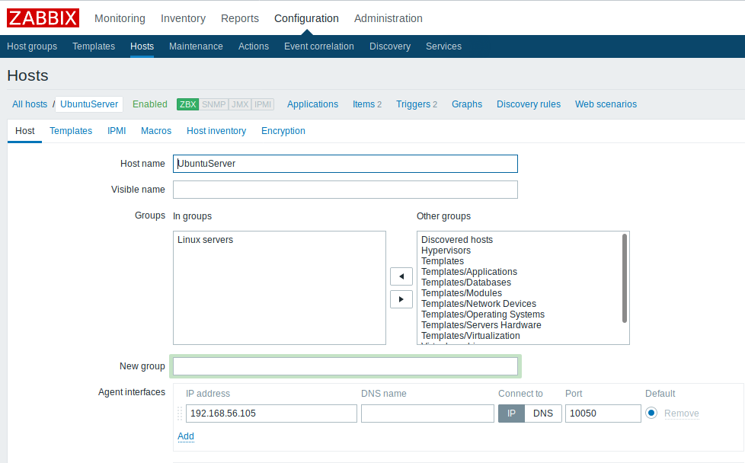
Vemos que tan solo tenemos que poner un nombre al host, añadirlo a uno o más grupos de hosts y especificar su la IP del cliente.

- Crear 4 nuevos items, dos para cada host (ssh y http)

Para crearlos debemos indicar un nombre para el item (‘Ubuntu Server SSH’ y ‘Ubuntu Server HTTP’) una llave para indicar el servicio, IP y puerto que usa el servicio y asignarlo a un host en este caso UbuntuServer.

En el caso de CentOS tenemos ‘ CentOS SSH’ y ‘ CentOS HTTP’ en la llave solo cambia la IP y el host en este caso es CentOS.

- Crear un trigger para cada item

Para crearlos debemos indicar el item al que va asociado, un nombre para el trigger (‘SSH Down’ y ‘HTTP Down’) y una expresión que indica el funcionamiento que tendrá.

De la misma manera que en CentOS creamos los triggers para Ubuntu.

Ya tendríamos listo Zabbix y podemos monitorizar los servicios ssh y http en Ubuntu y CentOS.
Podemos ir a la pestaña Monitoring al apartado Dashboard y en la tabla Host Status aparecen los grupos de hosts que tenemos activos y el número de hosts que contiene cada grupo indicando cuántos de ellos tienen o no problemas.

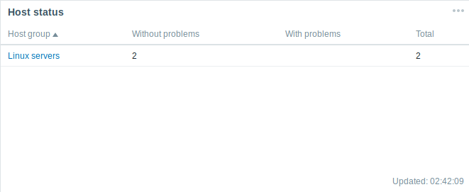

En la tabla Status of Zabbix se nos muestran una serie de parámetros como la confirmación de que el servidor se encuentra en ejecución, el número de host, items y triggers que disponemos y en qué estado se encuentran, el número de usuarios conectados, etc.

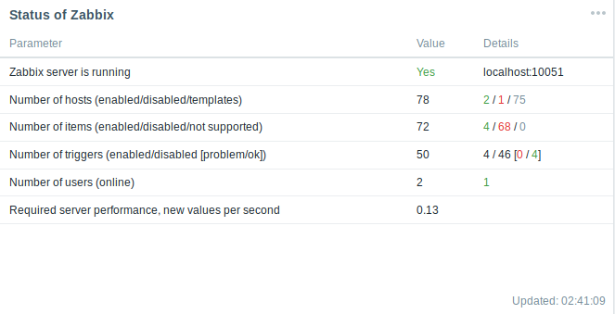
PROBLEMAS:

He tenido problemas a la hora de la monitorización desde dentro del propio sistema, desde la terminal. Los comandos

zabbix_get -s 192.168.156.110 -k net.tcp.service[hhtp]
zabbix_get -s 192.168.156.110 -k net.tcp.service[ssh,,22022]

no se ejecutan:
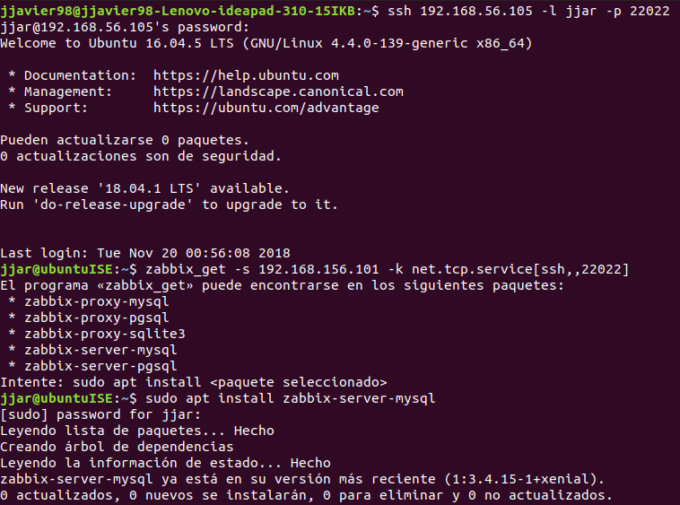

Vemos que zabbix_get no está instalado en el sistema pero que lo podemos instalar mediante una serie de paquetes. El paquete zabbix-server-mysql ya fue instalado durante la instalación y puesta en marcha de zabbix, aún así volvemos a intentar instalarlo y vemos que no se actualiza, instala o elimina nada de nuestro sistema. Incluso con una reinstalación forzada (apt install -–reinstall <paquete>) la situación no cambia.

Otro error obtenido pero que si fue solventado fue que en el item Ubuntu Server HTTP no se reconocía el primer argumento del campo key (http) esto era debido a que en el archivo de configuración de zabbix el campo HostName no había sido cambiado a UbuntuServer.
Este error sin embargo no se dio en CentOS donde HostName tampoco había sido cambiado.

CAPTURAS DE PANTALLA. MUESTREO DE SERVICIOS.

Debido a que me percaté demasiado tarde de que había que realizar esta memoria no dispongo de capturas de pantalla de la instalación del servicio y agente Zabbix en los SOs. A continuación pondré capturas sobre el estado de los servicios en ambas máquinas virtuales así como de los archivos de configuración. Espero que junto a las capturas aportadas del frontend demuestren que he realizado con éxito la instalación y configuración de Zabbix. (Las iniciales jjar en las máquinas virtuales corresponden a José Javier Alonso Ramos y jjavier98 es mi usuario personal).

Estado de zabbix-server en UbuntuServer:
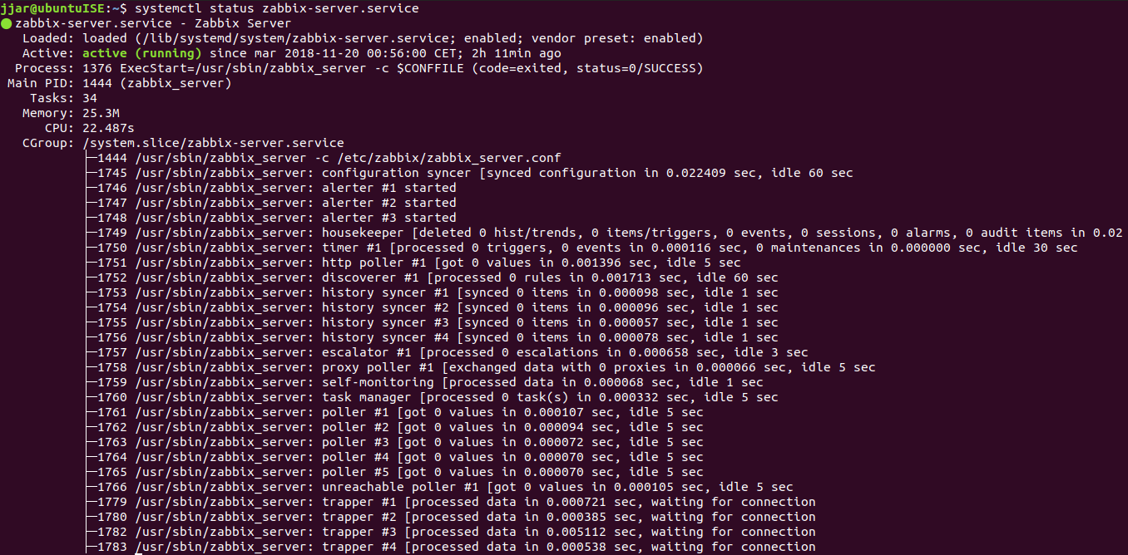

Estado de zabbix-agent en UbuntuServer:
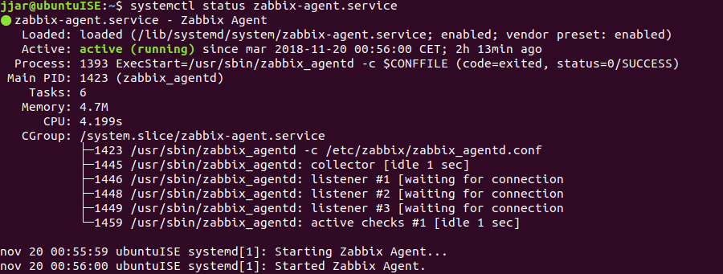
Archivo de configuración /etc/zabbix/zabbix-agentd.conf en UbuntuServer:
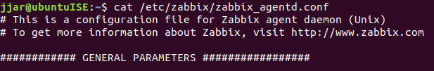

.
.
.
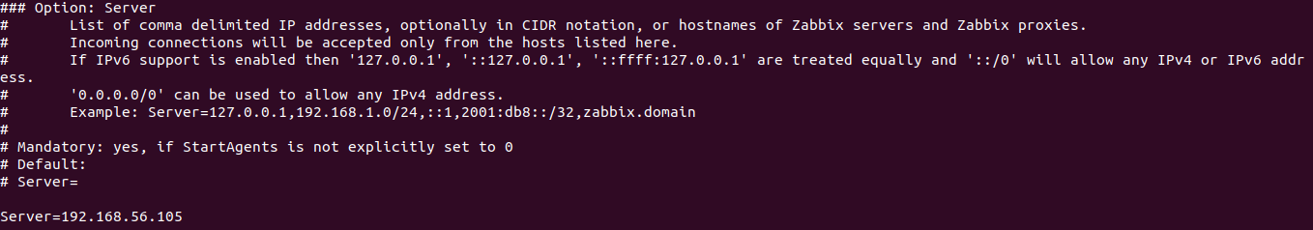
.
.
.
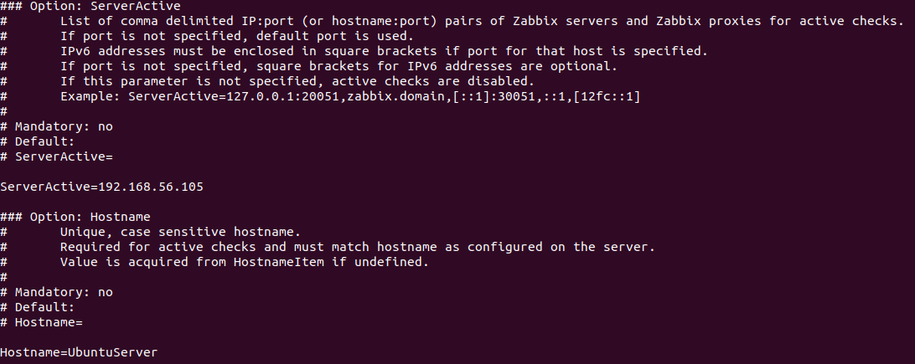
Archivo de configuración frontend en UbuntuServer:

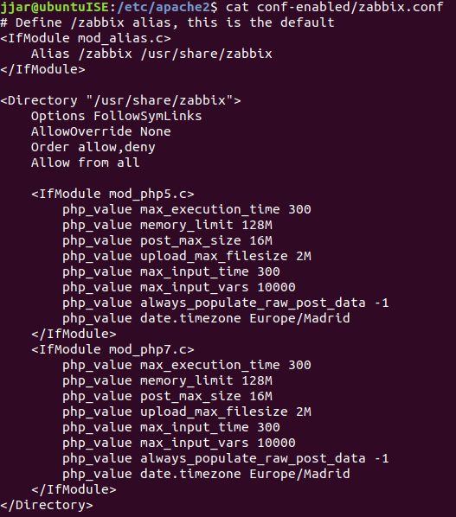

Estado de zabbix-agent en CentOS:
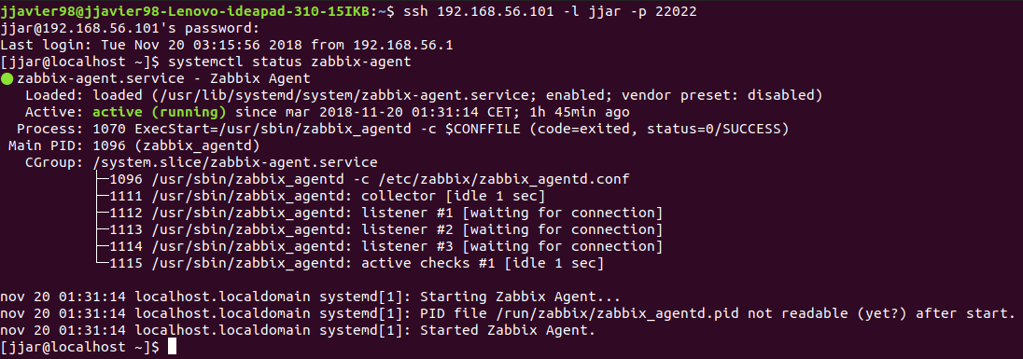
Archivo de configuración /etc/zabbix/zabbix-agentd.conf en CentOS:




